¿Qué vivienda consigues con USD 110 mil?
25 de Octubre, 2022. Quito, Ecuador. Al momento de comprar vivienda, es importante iniciar la búsqueda con un presupuesto en mente. Por esta razón, Properati, el portal de compra y arriendo de inmuebles, identificó el precio de las viviendas más buscadas en Quito y analizó las características, ubicación y valor del metro cuadrado para visualizar mejor lo que hay en el mercado inmobiliario.
La plataforma digital, que forma parte de la red de portales inmobiliarios de Lifull Connect, calculó el precio promedio de las viviendas más vistas por los usuarios. El resultado arrojó un valor promedio de USD 110.000. Así, Properati examinó la ubicación, la cantidad de habitaciones y el precio por metro cuadrado de las viviendas con un precio inferior al promedio (USD 110.000) de los anuncios más buscados, entre marzo y septiembre del 2022, en Quito.
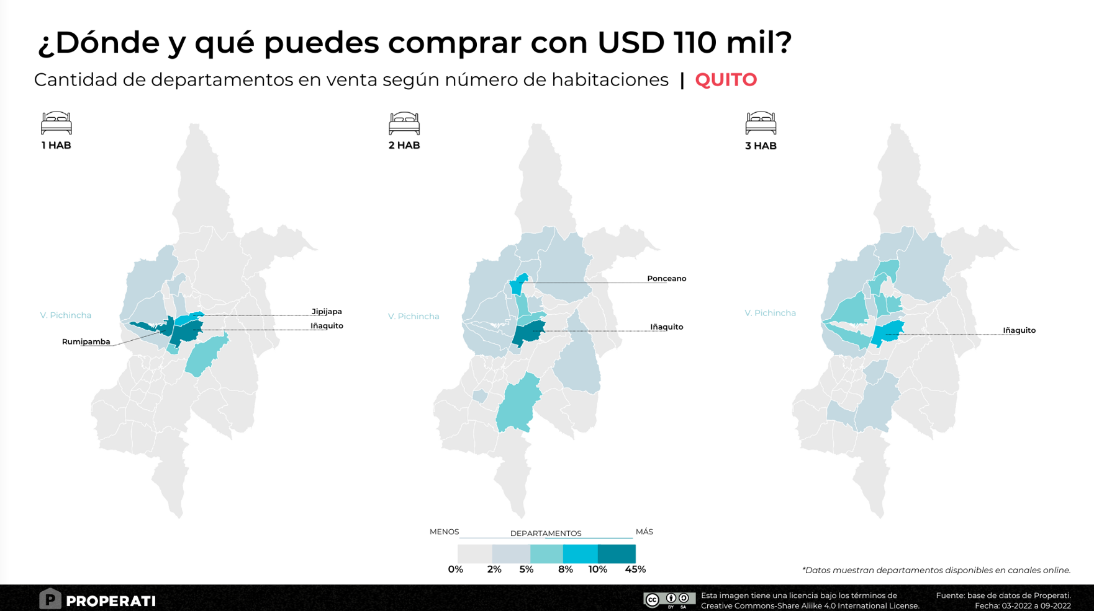
Descarga la imagen

Las parroquias que se deben explorar
Iñaquito, Rumipamba, Jipijapa y Ponceano son las parroquias que ofrecen una amplia variedad de departamentos, por debajo de los USD 110 mil.
Si la búsqueda es por viviendas de tres dormitorios, Iñaquito sobresale del resto de Quito con el 8% de la oferta. Además, quien desee explorar más opciones puede visitar parroquias como Belisario Quevedo, Cochapamba, Kennedy, San Isidro del Inca, Ponceano, Carcelén y Conocoto, que tienen entre el 4% y 7% del mercado.
La situación es diferente si se buscan departamentos de dos habitaciones. Si bien Iñaquito lidera la oferta con más del 17%, otras parroquias concentran gran parte de este mercado con un porcentaje que varía entre el 5% y 9%, respectivamente: Jipijapa (7%) , Kennedy (5%), Ponceano (9%) y Conocoto (6%).
Quienes buscan un departamento con una habitación, las opciones se encuentran en Iñaquito principalmente. La parroquia incluye barrios como La Carolina, El Batán, La Pradera o González Suárez y tiene el 40% de la oferta de suites por debajo de los USD 110 mil. Rumipamba tiene el 16% del mercado de departamentos con una sola habitación. El corazón financiero de la ciudad, alrededor del parque La Carolina, muestra su influencia en el mercado inmobiliario. Eso significa que 5 de cada 10 departamentos a la venta se encuentran en este sector.
En las parroquias periféricas o del sur de Quito, la cantidad de departamentos en oferta por debajo de los USD 110 mil decae. En estos lugares el tipo de propiedad que más se vende son las casas bajo este presupuesto.
En el siguiente gráfico encontrarás el rango del precio por metro cuadrado en cada parroquia, para los departamentos con un precio inferior a USD 110 mil.
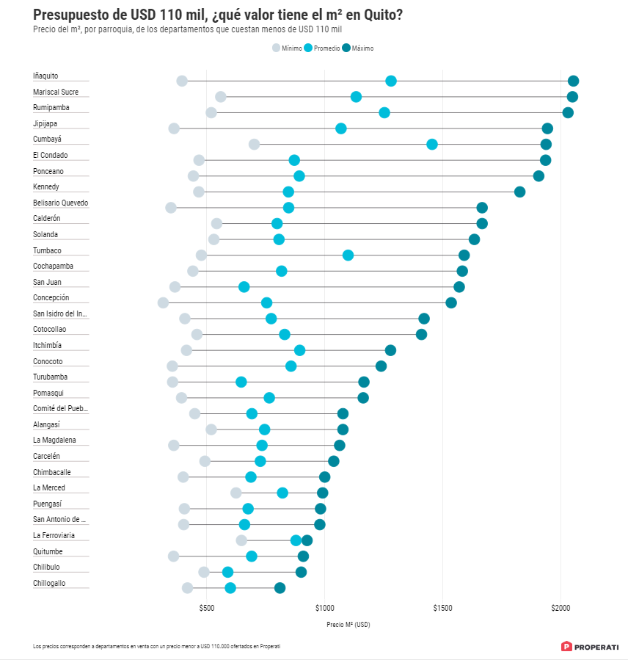
>/< EMBED CODE - INSERTA EL GRÁFICO INTERACTIVO
<iframe src="https://www.properati.com.ec/p/departamentos-compra-menos-110mil-quito-2022.html" title="Presupuesto de USD 110 mil, ¿qué valor tiene el m² en Quito?" class="flourish-embed-iframe" frameborder="0" scrolling="no" style="width:100%;height:750px;" sandbox="allow-same-origin allow-forms allow-scripts allow-downloads allow-popups allow-popups-to-escape-sandbox allow-top-navigation-by-user-activation"></iframe>

El valor real del m² considerando el espacio
La premisa inicial es: ¿qué vivienda consigue una persona en Quito con USD 110 mil? Las opciones son múltiples, pero cada sector y propiedad ofrece características diferentes y por lo tanto hay distinción en su valoración financiera.
Properati catalogó un rango de precios (m²) basado en reglas estadísticas que muestra la variedad de oferta según el precio del m². A continuación los puntos más destacados:
- Metro cuadrado que puede superar los USD 1.500: En 15 parroquias de Quito se pueden encontrar departamentos con un precio del metro cuadrado que supera los USD 1.500. El factor decisivo es la superficie promedio de esas propiedades. En El Condado puedes conseguir departamentos de 102 m² en promedio (los más grandes), mientras que en Cumbayá el área promedio es de 70 m² (los más pequeños).
- Diversidad de precios: Iñaquito tiene la oferta de precios más amplia de la ciudad. El precio por metro cuadrado va desde los USD 395 hasta los USD 2.054. En promedio, puedes encontrar departamentos de 74 m² en esta parroquia.
Por otro lado, La Ferroviaria es la parroquia con menor rango corto de precios; entre USD 647 y USD 925 por metro cuadrado. En cuanto a espacio, el área media es de 87 m².
- Centro Norte y Valles: El panorama que describe este análisis muestra que el nivel de precios es diferente entre el norte y el sur de Quito. Las viviendas con el metro cuadrado de venta más elevado se encuentran en el Centro Norte y el Valle de Tumbaco. Por otro lado, los rangos de precios más baratos se encuentran en el sur y en parroquias periféricas en la zona oriental. Considerando los USD 110 mil dólares como precio tope, Cumbayá e Iñaquito son las parroquias que registran un precio promedio del metro cuadrado más elevado que el resto de la ciudad: USD 1.455 y USD 1.218, respectivamente.

Metodología
Fuente de datos: base de datos interna de Properati en Ecuador.
- La cifra de USD 110 mil se determinó tras tomar los anuncios que superan el promedio de búsquedas y calcular el precio medio.
- Se consideraron anuncios de departamentos disponibles entre marzo y septiembre de 2022.
- Los límites referenciales para el cálculo de rango de precio del m² por distrito se definieron en base a la muestra estadística para eliminar valores atípicos.
Sobre Properati y Lifull Connect
Properati es la plataforma digital de bienes raíces experta en ayudarte a encontrar tu nuevo hogar. Nuestro objetivo es conectar a compradores y vendedores para formar un círculo virtuoso de generación de oportunidades de manera rápida y efectiva. Fue fundada en 2012 en Argentina para cambiar la forma en que se venden y alquilan inmuebles en Latinoamérica. Está online en Colombia, Ecuador, Perú y Argentina. Desde 2022 forma parte de Lifull Connect. Properati es más que un portal inmobiliario, es experto en conseguir tu nuevo hogar.
Contacto de prensa | Ricardo Meneses Flores  Data Journalist Manager  prensa@lifullconnect.com  +593 99 472 2408

